学习手册

目录

一、注册账号 1

二：学习（信息验证后即可开始学习） 3

三．考核 6

四．成绩 7

五．温馨提示 8

## 一、注册/登陆账号

1.在浏览器上打开网址为http://portals.zhihuishu.com/nwsuaf西北农林科技大学智慧树专属页面，点击右上角注册。

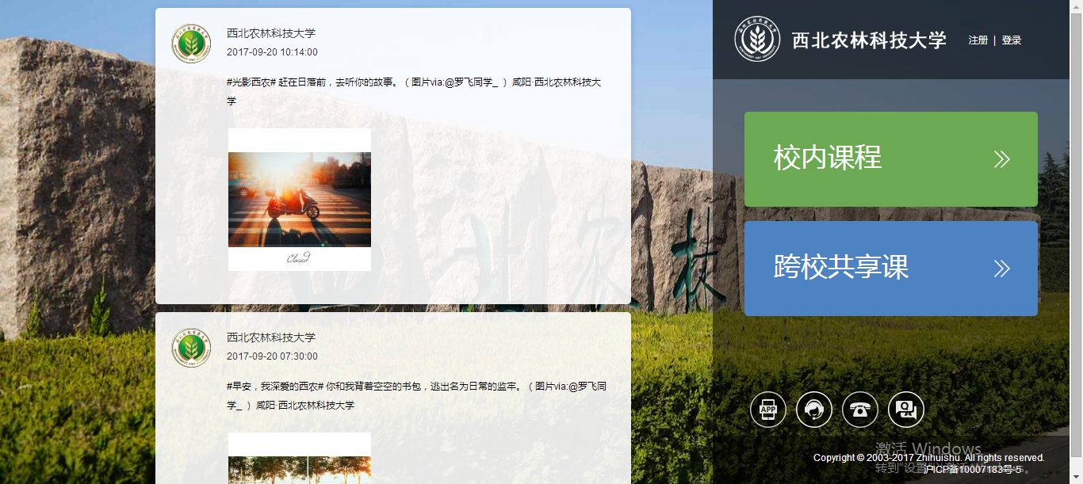

2.页面会跳转至注册页面，如下图所示，填写手机号码、设置密码、真实姓名、学号，选择入学年份、院系，输入验证码，填写手机短信验证码，确认无误后点击确认无误注册。

（注：1.已有账号请直接登录确认课程，直接开始学习。2.信息填写不正确者无学分）

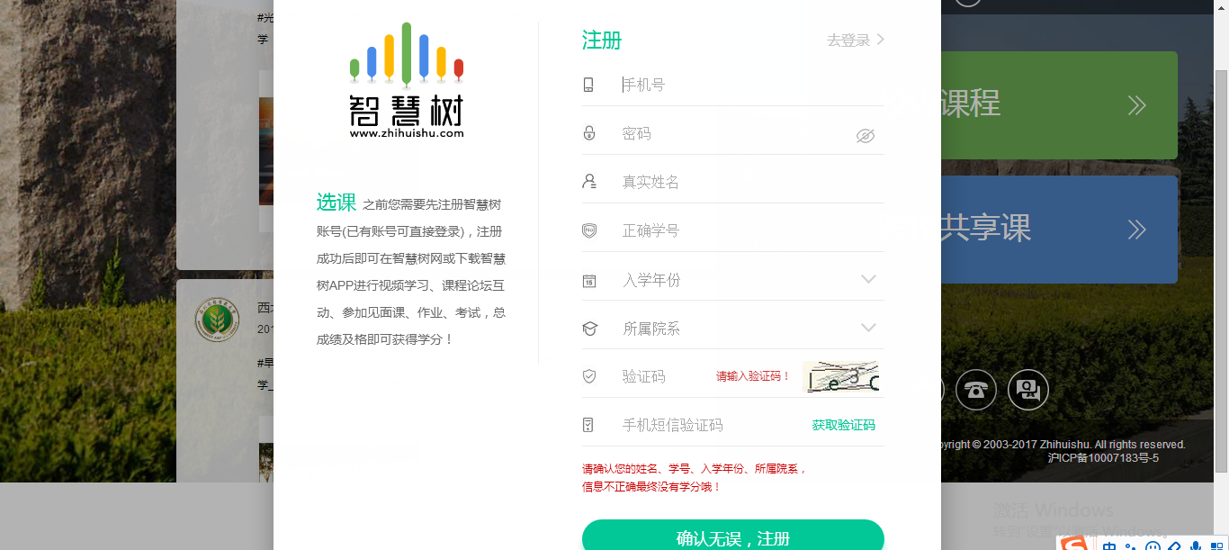

**关于身份认证**

若完善信息中输入有误无法关联学校及个人学号时时，需要在当前页面(在线学堂)，点击黄色区域【立即认证】按钮，即可进入身份认证流程

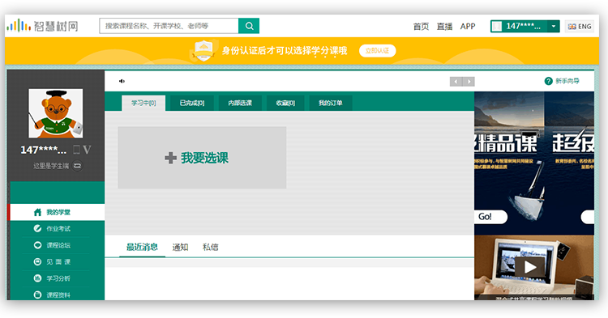

* 第1步选择学校，选好后进入第2步【身份认证】页面，填写所需信息

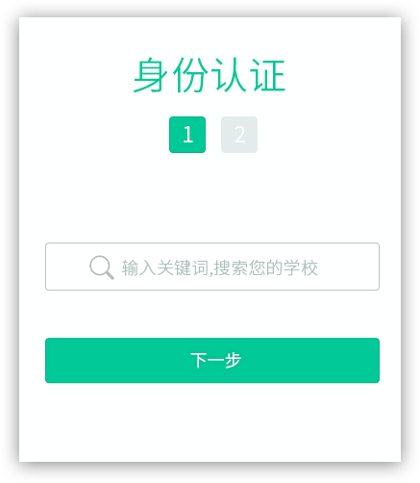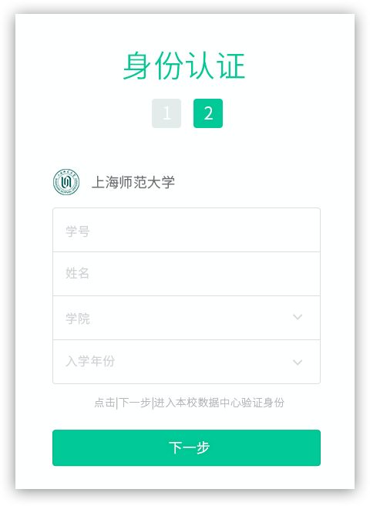

* 系统会根据所填写的【姓名】和【学号】两项信息去和导入信息做匹配，如果匹配成功，则完成认证。

**确认课程**

* 认证成功后返回学堂首页，弹出确认课程弹框，完成确认课程，开始学习之旅。

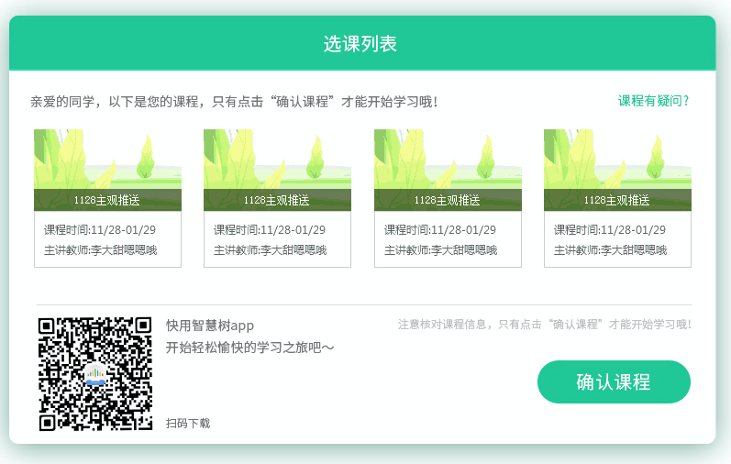

## 二：学习（信息验证后即可开始学习）

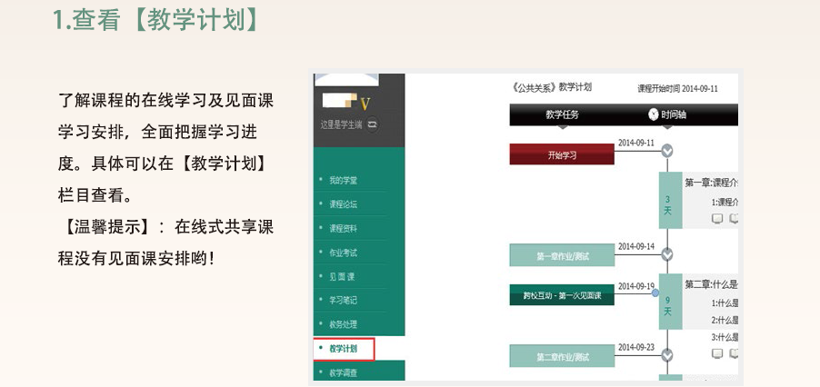

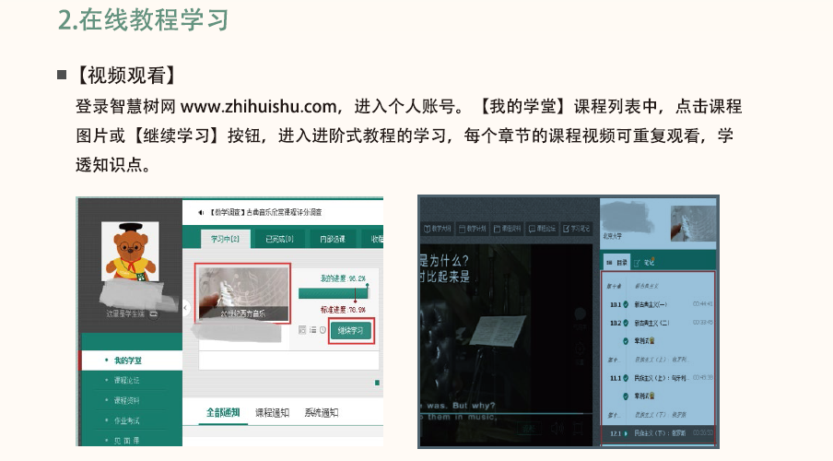

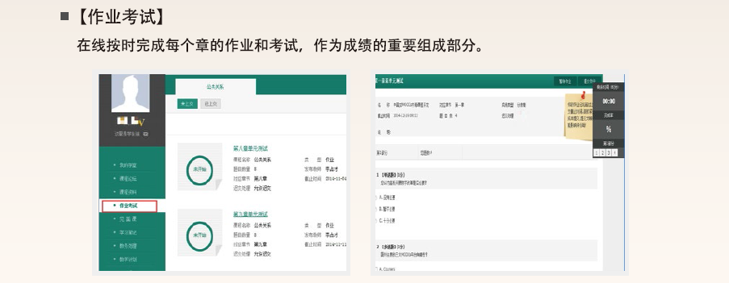

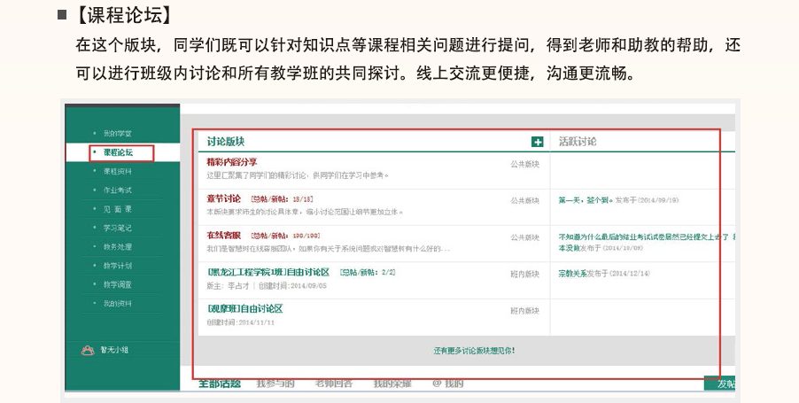

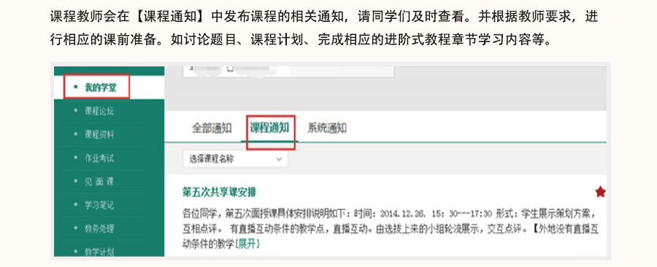

**见面课**

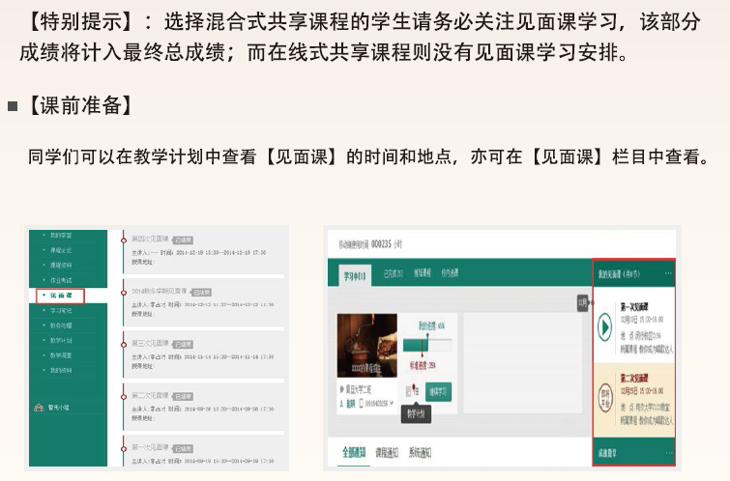

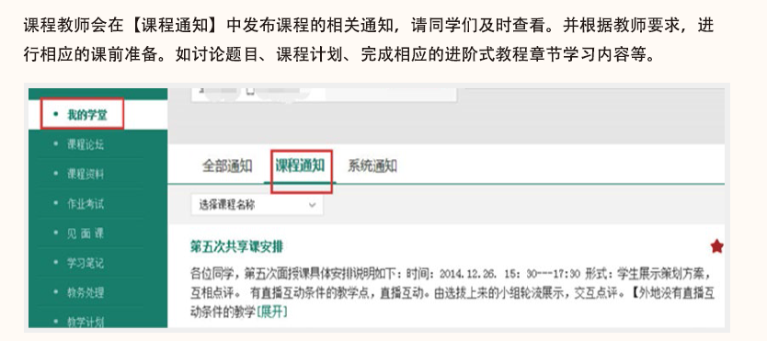

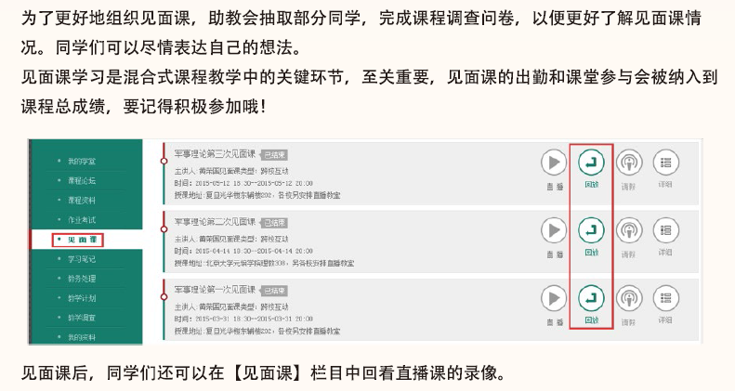

## 三．考核

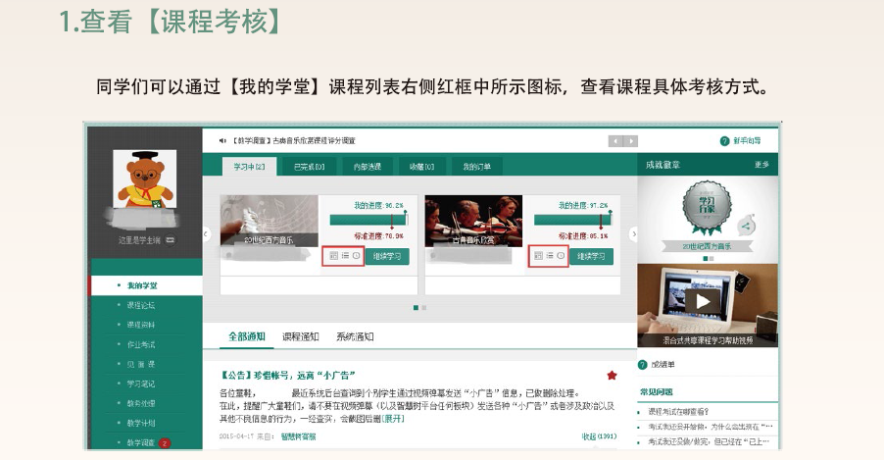



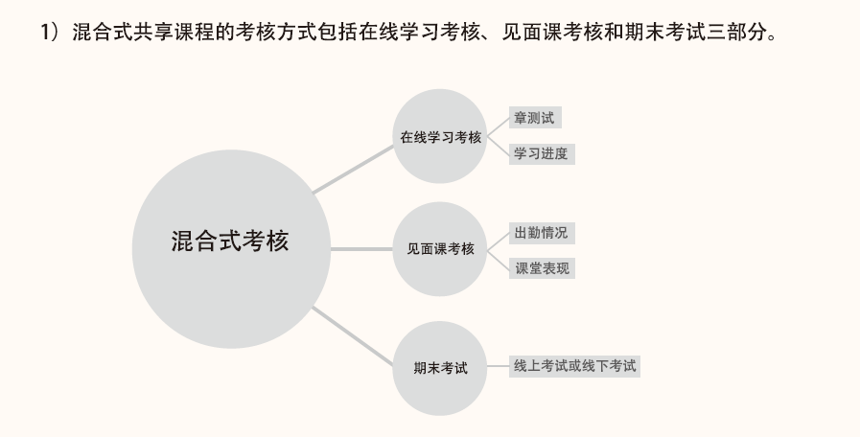



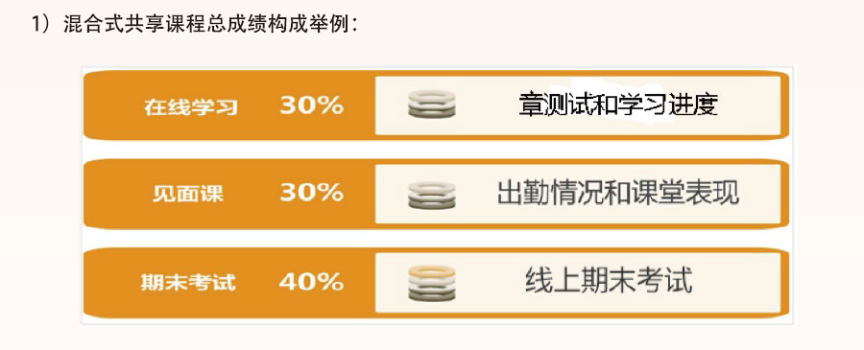

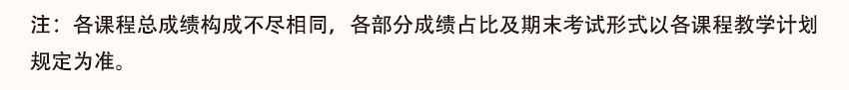

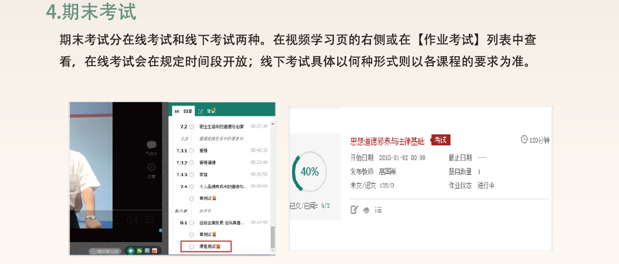

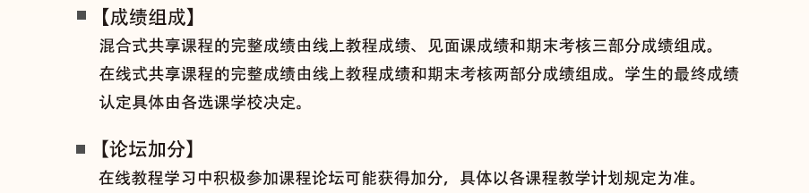

## 四．成绩

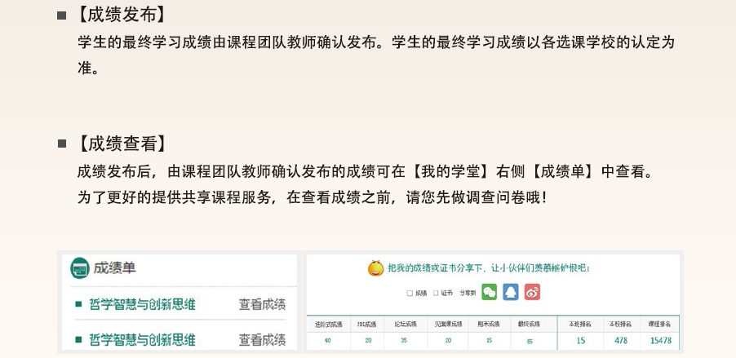

## 五．温馨提示

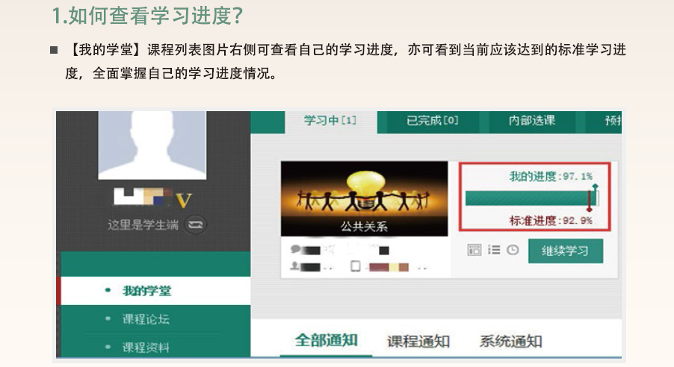

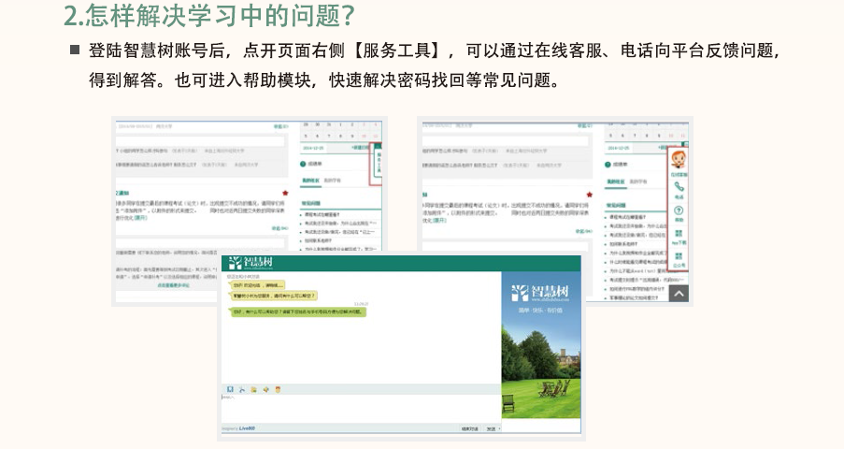

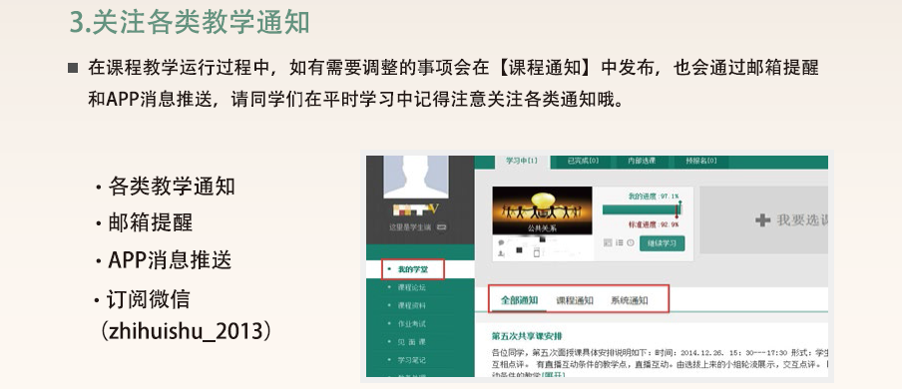

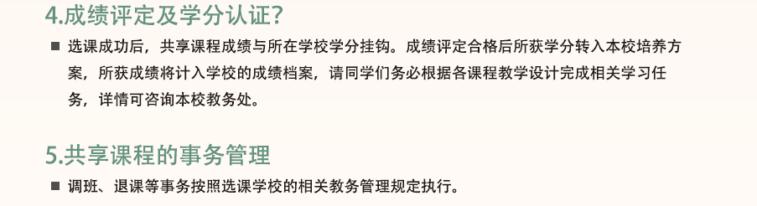

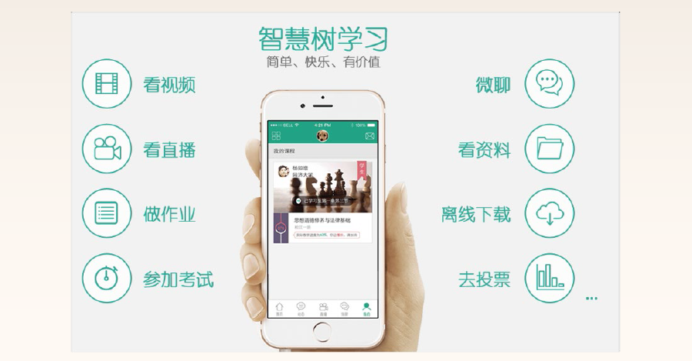

注意：1.考试一旦开始，学习将不被记录，包含：线上视频、弹题，章节测

1. 混合式课程学校有见面课安排的需到现场签到，学校若无见面安排的需线上完整观看见面课视频，否则会影响最终成绩。
2. 智慧树APP端已经更新为知到，苹果用户需先卸载老版智慧树APP，扫描下面二维码下载知到APP进行学习。

**智慧树提供移动手机学习段，小伙伴们，请扫码下载安装并开始学习吧！**

**西农智慧树QQ交流群：454443496**

 

扫一扫加群 扫一扫下载知到APP